****Boletín No 050. Lunes 24 de febrero del 2014

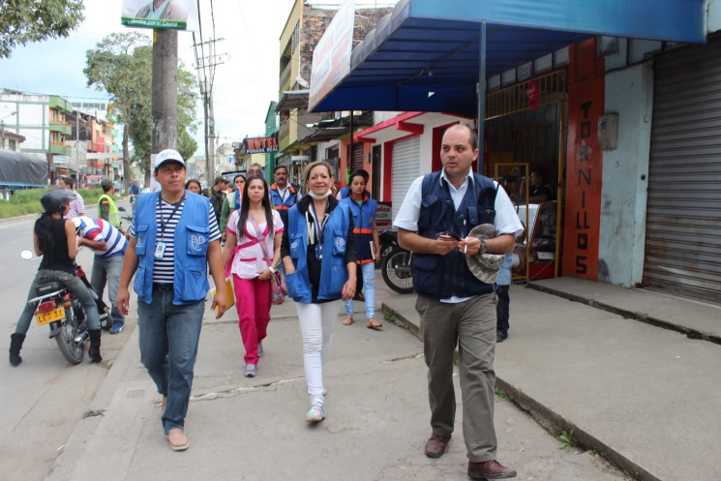**Jefe de Seguridad de Secretaría de Gobierno, coordina operativos**

Atendiendo instrucciones del señor Alcalde, Francisco Fuentes Meneses, el secretario de Gobierno, Nino Andrés Erazo y el jefe de Seguridad de la misma dependencia, adelantan operativos en la calle 4ª entre carreras 17 y 23, con un grupo multidisciplinario de diferentes dependencias de la Administración Municipal.

Los funcionarios visitaron hoteles, cafeterías, salas de juego, griles, estancos y sitios de comidas rápidas exigiendo documentos como uso de Suelo, Industria y Comecio y pago de Tableros y Avisos.

Los Supervisores de la Secretaría de Salud Municipal y de Gobierno, decomisaron y destruyeron en varias cafeterías lozas en mal estado, recogieron colchones y almohadas en mal estado en varios hoteles de sector.

La Policía Nacional viene ayudando en los operativos, que se mantendràn

hasta después de la Semana Santa.

Finalmente dijo Juan Pablo Mata, jefe de la oficina de Seguridad de la secretaría de Gobierno, que la comunidad puede llamar a los teléfonos 112 y 123 de la policía, informando irregularidades como contaminación auditiva, casos de inseguridad, presencia de personas extrañas en sus sectores y ventas de alucinógenos.

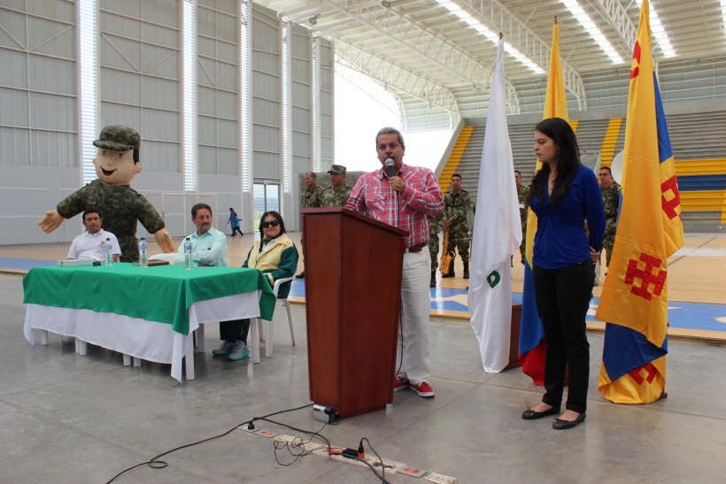**Jornada de reapertura del Complejo Deportivo fue exitosa**

Positiva fue la respuesta de la ciudadanía de Popayán, en las actividades de reapertura del Complejo Deportivo convocada por la Secretaría del Deporte y la Cultura del municipio durante el fin de semana.

Desde temprano llegaron niños, jóvenes y adultos de todas las comunas de Popayán, una de las dinámicas que mas llamò la atención fue la gincana y el servicio de piscina, que fue disfrutada por más de 200 menores en un día soleado.

En la jornada del sábado, también se adelantaron los Juegos deportivos de la Cooperativa Coomeva, que se destacaron por la organización, el compromiso y entrega de los afiliados que cada dos años participan de las justas deportivas, que tendrán un nuevo encuentro en la ciudad de Pasto.

Otras actividades que se llevaron a cabo fueron: Encuentros de Fútbol Sala, entrenamiento de Judo, juegos infantiles, Rana, Ajedrez y voleibol, de esta forma la Secretaría del Deporte y la Cultura de Popayán, reitera a toda la comunidad que estas instalaciones están al servicio de la comunidad, los siete días de la semana y que se trabaja para garantizar que es un espacio de sano esparcimiento, para la recreación y el entrenamiento de deportistas que representan a Popayán y el Cauca en justas nacionales e internacionales.

**Alcalde encargado se reunió con Comité de Seguimiento a Reubicación de vendedores**

El Alcalde Encargado de la capital caucana, Nino Andrés Erazo García se reunió esta tarde con funcionarios de diferentes dependencias de la Administración Municipal que hacen parte del Comité de Seguimiento a la Reubicación de vendedores informales de las plazas de mercado y del sector Histórico.

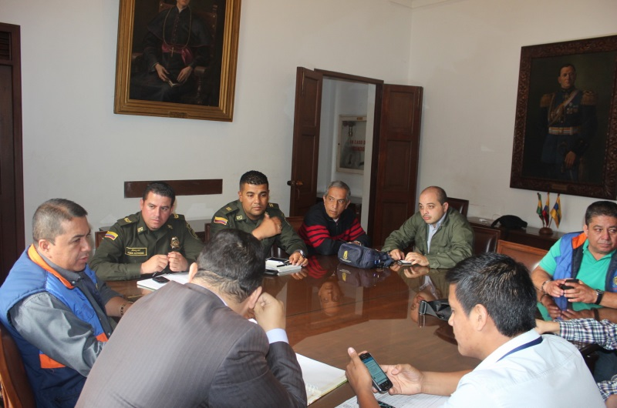En el comité también participan delegados de la Personería, Defensoría del Pueblo y la Policía Nacional.

Indicó el secretario de Gobierno y Alcalde Encargado, Erazo García, que los comerciantes informarles han presentado una serie de propuestas para reorganizarse y sobre todo prestar un mejor servicio a la comunidad.

El Gobierno Local les da una semana más de plazo antes de cumplir con un operartivo, para que ellos hagan las adecuaciones necesarias y lleguen a acuerdos para salir adelante con sus negocios.

Finalmente ,dijo el funcionario que en la Esmeralda, el barrio Bolívar, la zona centro, se mantienen los operativos, para recuperar el espacio público que es de todos.